Síntesis química de soluciones sólidas de Ca-Mg hidroxiapatita mediante el proceso hidrotérmico asistido por microondas .

K.L. Montoya-Cisnerosª, J.C. Rendón-Ángelesª, Z. Matamoros-Veloza^{b}, K. Yanagisawa^{c}, J. López-Cuevasª, M.I Pech-Canulª

ªCentro de Investigaciones y Estudios Avanzados del IPN Unidad Saltillo, Ramos Arizpe, Coah., alrak.montoya188@gmail.com, jcarlos.rendon@cinvestav.edu.mx, jorge.lopez@cinvestav.edu.mx, martin.pech@cinvestav.edu.mx
^{b}Instituto Tecnológico de Saltillo, Departamento Metal Mecánica, Saltillo, Coah., zullyma@its.mx
^{c}Research Laboratory of Hydrothermal Chemistry, Faculty of Science, Kochi, Japón., yanagi@kochi-u.ac.jp

ResumEn
La hidroxiapatita (Ca₁₀(PO₄)₆(OH)₂) es un compuesto inorgánico con una composición química similar a la fase ósea humana, debido a su propiedad de biocompatibilidad este compuesto puede ser aplicado como un material de reemplazo. El magnesio es un cation importante para el cuerpo humano, este se encuentra hasta en un 6 % molar en la fase ósea humana y activa los procesos de metabolismo. La incorporación del Mg²⁺ en la estructura cristalina de la hidroxiapatita es de interés debido a la formación de una amplia gama de soluciones sólidas (Ca_{10-x}Mg_{x}(PO₄)₆(OH)₂), estas son consideradas como sustitutos óseos debido a sus características biológicas. Este trabajo de investigación se enfocó a la síntesis de polvos de soluciones sólidas del tipo Ca_{10-x}Mg_{x}(PO₄)₆(OH)₂ bajo condiciones hidrotérmicas asistidas por microondas. Los tratamientos hidrotérmicos fueron efectuados en el rango de temperaturas de 100 a 170 °C por periodos de reacción de 0.08 hasta 5 h. Con el propósito de evaluar el efecto de los parámetros de procesamiento: temperatura, tiempo de reacción, y el contenido de Mg²⁺ sobre la cristalización de las soluciones sólidas de hidroxiapatita. Los productos de reacción se caracterizaron mediante las técnicas de: DRX, FT-IR, MEB, MET, ICP y BET. Los resultados obtenidos mediante las técnicas de caracterización demostraron que fue posible la obtención de polvos de soluciones sólidas. Las variaciones de los parámetros que se evaluaron durante la síntesis mostraron tener un efecto sobre la cristalización de los productos de reacción obtenidos. Los resultados mostraron que la ruta de síntesis empleada es rápida y simple en comparación con otras rutas de procesamiento permitiendo la formación de soluciones sólidas a tiempos tan cortos de 1 h y con una buena reproducibilidad en la preparación de estos materiales.

1. Introducción
En la actualidad el material de interés relacionado con los materiales biocerámicos que presentan una gran variedad de aplicaciones medicas es el compuesto de hidroxiapatita cuya fórmula química general corresponde a Ca₁₀(PO₄)₆(OH)₂ (en adelante referido como HAp) este material es atractivo para aplicarlo como material de sustitución en ortopedia y el área dental debido a que posee excelentes propiedades de biocompatibilidad, bioactividad y osteoconducción. La HAp se caracteriza por presentar deficiencias en su composición química debido a la presencia de otros iones en bajas concentraciones, algunos de estos se incorporan en los sitios A, B y X de la red cristalina de la fase apatita A₁₀(BO₄)₆X₂. En relación a los elementos dopantes, que se pueden incorporar en la estructura cristalina de la hidroxiapatita se encuentra el Mg²⁺ el cual es un elemento de importancia dentro del cuerpo humano debido a que participa en los procesos del metabolismo humano. Al incorporar el Mg²⁺ en la estructura cristalina de la hidroxiapatita se producen las soluciones sólidas del tipo Ca_{10-x}Mg_{x}(PO₄)₆(OH)₂ (en adelante referido como MgHAp) este tipo de soluciones sólidas se caracteriza por presentar propiedades de biodegradabilidad, biocompatibilidad y bioactividad en comparación con la fase pura de hidroxiapatita de calcio y son de interés para el desarrollo de sustitutos artificiales del hueso. Por otra lado, en cuanto a las técnicas de procesamiento de materiales cerámicos mediante rutas químicas, la síntesis hidrotérmica asistida por microondas ha atraído el interés de varios investigadores, debido principalmente a que ésta es una tecnología de procesamiento que se realiza a una velocidad de calentamiento acelerada, la cual activa a nivel molecular la cristalización y crecimiento de manera controlada de partículas de compuestos inorgánicos, siendo esta la diferencia principal con respecto al procesamiento convencional de reacción en el estado sólido. Por lo tanto, el presente trabajo de investigación se enfocó en la síntesis de polvos de soluciones sólidas del tipo MgHAp mediante el proceso hidrotérmico asistido por microondas.

2. TEORÍA
La HAp cuya composición es similar a la de la fase ósea mineral (hueso), está constituida por contenidos teóricos de: 39.68% e.p de Ca y 18.45% e.p de P, lo cual da como resultado una relación molar estequiométricas Ca/P=1.67. Este compuesto pertenece al sistema hexagonal, con un grupo espacial, P63/m [1-2]. La HAp es un mineral inestable estructuralmente, por lo tanto es factible que sustituciones químicas de otros iones se realicen en su estructura [1, 3-4]. Las diferentes incorporaciones que pueden ocurrir en el interior de la estructura cristalina pueden afectar los parámetros de red generando contracciones o expansiones de la estructura cristalina, retardar la cristalinidad, incrementar la solubilidad del compuesto y ocasionar cambios en la morfología de las partículas y la estabilidad química de la estructura. En particular, el magnesio, en su forma iónica Mg²⁺, es el cuarto catión más abundante en el cuerpo humano, y puede sustituir al Ca²⁺ dentro de la red cristalina hexagonal de la hidroxiapatita, causando una contracción de la estructura cristalina debido a que el Mg posee un radio iónico menor (0.64 Å) en comparación al del Ca²⁺[5-7]. Dentro de las funciones más importantes que este elemento activa, se encuentra la formación del hueso en los organismos vivos, puesto que se ha encontrado que este elemento está contenido hasta en un 6% mol en la fase ósea, además de que una mínima cantidad de Mg también se aloja en la superficie del hueso y actúa como un sitio de almacenaje de este elemento en el cuerpo, lo que permite balancear el consumo inadecuado de nutrientes que contengan Mg; cabe señalar que con el tiempo esta capacidad de reserva es reducida en los humanos [8-9]. Por otra lado, en cuanto a las técnicas de procesamiento de materiales cerámicos mediante rutas químicas, la síntesis hidrotérmica asistida por microondas involucra un calentamiento acelerado con el objeto de formar partículas cerámicas, siendo esta la diferencia fundamental con respecto al procesamiento convencional mediante una reacción en el estado sólido, en donde el calentamiento se efectúa mediante la transferencia de energía térmica por conducción hacia el cuerpo. El calor es transmitido hacia fuera del cuerpo, por lo tanto existe un perfil de calentamiento inverso, del interior hacia la superficie. La irradiación por microondas esta en función del material, durante el periodo de síntesis ocurre casi un 100% de conversión de absorción de energía electromagnética, a diferencia del calentamiento convencional donde existe una pérdida significante de energía térmica [10-11]. Adicionalmente, algunas de las ventajas que están asociadas al empleo de esta técnica con respecto a los métodos convencionales de procesamiento radican en el control de la morfología, tamaño de partícula, alto grado de pureza, alto grado de cristalinidad y una aceleración de la cinética de reacción [12-13]. Sin embargo, durante las últimas décadas se han desarrollado varias rutas de síntesis que se han empleado para llevar a cabo la preparación de compuestos de MgHAp; estos métodos incluyen principalmente: la síntesis hidrotérmica [6], el método mecanoquímico hidrotérmico [14] y la precipitación química [15].

3. PARTE EXPERIMENTAL
Preparación del material.
La obtención de polvos de soluciones sólidas de MgHAp fue realizada mediante el proceso hidrotérmico asistido por microondas empleando los reactivos químicos analíticos de Ca(NO₃)₂·4H₂O y Mg(NO₃)₂⋅6H₂O como precursores de Ca y Mg mientras que los compuestos de tripolifosfato de sodio (Na₅P₃O₁₀) y fosfato dibásico de amonio ((NH₄)₂HPO₄) fueron seleccionados como precursores del ion fosfato. Las soluciones precursoras fueron realizadas mediante la mezcla de los volúmenes de solución 1 M de los compuestos de Ca(NO₃)₂ y Mg(NO₃)₂ de acuerdo a las relaciones molares de 9.8:0.02, 9.6:0.04 y 9.4:0.06 correspondientes a las cantidades de 2, 4 y 6 %molar Mg²⁺, respectivamente. Una vez mezcladas las soluciones, estas se homogenizaron bajo continua agitación durante un intervalo de 5 min, posteriormente fue añadida la solución del precursor (NH₄)₂HPO₄, la cual originó la formación de un gel, el sistema se mantuvo en agitación por un tiempo de 0.5 h para homogenizarlo. Sin embargo, para el caso de la síntesis de polvos de MgHAp preparados con el compuesto Na₅P₃O₁₀ una cantidad de 15% en volumen de 2 propanol fue adicionada a la suspensión. Posterior al periodo de homogenización, se agregaron 10 ml de la solución de NH₄OH a la mezcla para mantener el medio hidrotérmico en condiciones alcalinas y después se procedió a medir el valor del pH.

Procesamiento hidrotérmico asistido por microondas
Una vez obtenidas las suspensiones, preparadas con los dos diferentes compuestos precursores del ion fosfato, estas fueron colocadas dentro de las autoclaves de teflón, dichas autoclaves fueron cerradas y calentadas por la irradiación de microondas a una velocidad de 10 °C/min y una potencia constante de 300 W en un horno marca CEM·MARS X hasta llegar a la temperatura seleccionada. La síntesis de los polvos se realizó en el rango de temperatura de 100 a 170 °C con un intervalo de 20 °C; por tiempos de reacción entre 0.08 a 5 h. Después de los tratamientos, el pH de la solución remanente fue monitoreado, los productos de reacción fueron colectados y lavados con agua destilada. Finalmente los polvos fueron secados a 80 °C previo a su caracterización.

Caracterización
La caracterización estructural de los polvos obtenidos fue realizada mediante DRX y FT-IR donde se revelaron los aspectos relacionados con la fases cristalinas así como los grupos funcionales que constituyen los productos de reacción. La observación microestructural permitió determinar aspectos relacionados con la morfología, tamaño y distribución de las partículas de los polvos obtenidos. Así mismo, se efectuaron análisis químicos mediante la técnica de espectroscopia de emisión por plasma acoplado inducido, con el objeto de determinar el contenido total promedio de iones Mg²⁺ incorporado en los productos de reacción preparados. Finalmente el área superficial especifica de las muestras en polvos fue evaluada por las isotermas de adsorción de N₂ mediante el método BET.

4. CONCLUSIONES
Mediante los análisis estructurales se encontró que fue posible la obtención de polvos de hidroxiapatita pura y de soluciones sólidas de MgHAp con contenidos de 2 – 6 %molar Mg²⁺ mediante el proceso hidrotérmico asistido por microondas a partir del empleo de dos compuesto precursores de ion fosfato: Na₅P₃O₁₀ y (NH₄)₂HPO₄. Se demostró que la cristalización de este tipo de soluciones sólidas se realizó en una sola etapa sin la formación de subproductos de reacción. Así mismo, se encontró que las variables como la temperatura, el tiempo de reacción, el contenido de iones Mg²⁺ y el tipo de precursor de ion fosfato tuvieron una influencia significativa en la cristalización de los productos de reacción obtenidos bajo estas condiciones de síntesis. Se encontró un comportamiento análogo para cada caso de síntesis debido a que con el incremento del contenido de Mg los picos de difracción presentaron un ensanchamiento puesto que las reflexiones se caracterizaron por estar bien definidas en tamaño y forma lo cual esta asociado a la incorporación del Mg lo cual esta relacionado con el tamaño de partícula. (ver Figura 1).

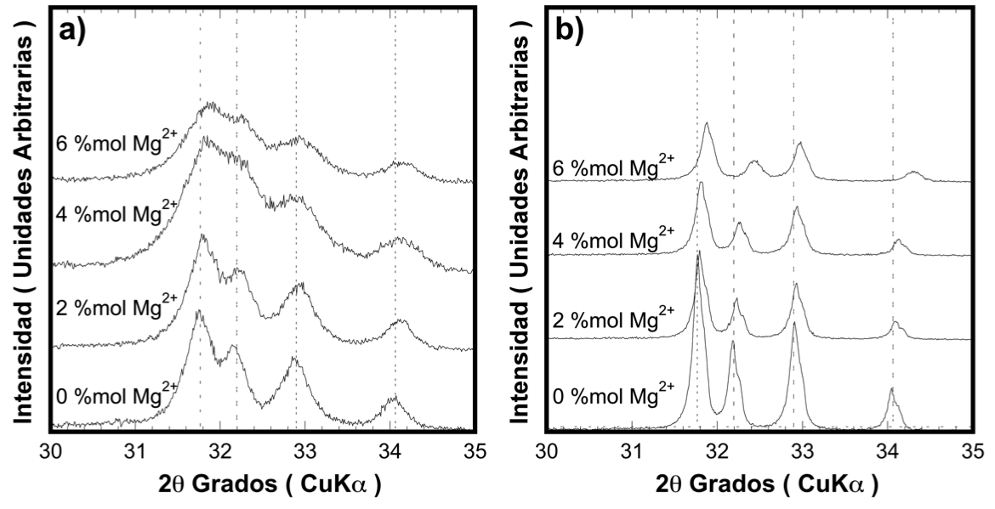
Figura 1. Patrones de DRX de polvos de soluciones sólidas de MgHAp preparados bajo condiciones hidrotérmicas asistidas por microondas a 150 C por 1h empleando dos compuestos precursores de ion fosfato: (a) (NH₄)₂HPO₄ y (b) Na₅P₃O₁₀.

Por otro lado, se observó que la síntesis realizada con ambos precursores fue activada mediante el mecanismo de disolución-precipitación. De acuerdo a los análisis microestructurales, se encontró que los productos obtenidos con los dos precursores empleados presentaron una morfología similar del tipo de barras, las diferencias principales que se observaron fueron con respecto al tamaño de las partículas, este fenómeno fue atribuido a la reactividad química y el grado de saturación del tipo de precursor empleado. La síntesis llevada a cabo empleando el Na₅P₃O₁₀, se encontró que la velocidad de disolución del precursor fue muy lenta, de esta manera se activó la formación de pocos núcleos por unidad de volumen para posteriormente crecer de manera acelerada a un tamaño de 1.5 μm para polvos de soluciones sólidas con concentraciones de Mg de 6 %mol, en contraste con los productos de reacción que se obtuvieron empleando el (NH₄)₂HPO₄ a las mismas condiciones presentaron tamaños de partículas en promedio de 18 nm, debido principalmente a la formación de una gran cantidad de núcleos lo cual limitó el crecimiento de las partículas (ver Figura 2). Así mismo, mediante los análisis químicos se corroboró la pureza de los polvos de las soluciones sólidas del tipo MgHAp obtenidos.

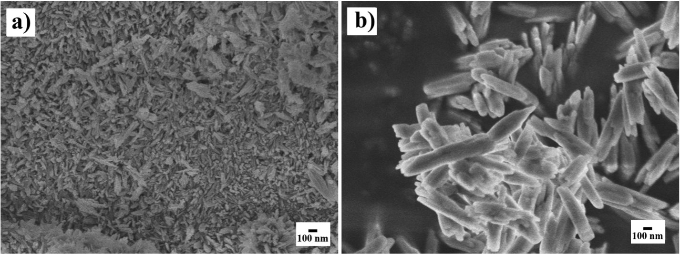
Figura 2. Micrografías de polvos de soluciones sólidas de MgHAp con un contenido de 6%molar Mg²⁺ preparados bajo condiciones hidrotérmicas asistidas por microondas a 150 C por 1h empleando dos compuestos precursores de ion fosfato: (a) (NH₄)₂HPO₄ y (b) Na₅P₃O₁₀
BIBLIOGRAFÍA
- Alejandro Sáenz Ramírez, “Biomateriales”, Dialnet. Tecnología en marcha., Vol. 17, 1, 2004, pp. 34-45.
- Sergey V. Dorozhkin, “Bioceramics of Calcium orthophosphates”, Biomater.,Vol. 31, 2010, pp. 1465-1485.
- K. By Byrappa, M. Yoshimura, “Hydrothermal Technology Principles and Applications” in “Handbook of Hydrothermal Technology”, Gary E. Mc Guire, Stephen M. Rossnagel, (Noyes publications Park Ridge, New Jersy, USA, 2000), Chapter 5, pp 287-295.
- E. Boanini, M. Gazzano, A. Bigi, “Ionic substitutions in calcium phosphates synthesized at low temperatura”, Acta Biomater., Vol. 6, 2010, pp 1882-1894.
- Ilaria Cacciotti, Alessandra Bianco, Mariangela Lombardi, Laura Montanaro, “Mg-substituted hydroxyapatite nanopowders: Synthesis, thermal stability and sintering behaviour”, J. Eur. Ceram. Soc., Vol. 9, 2009, pp. 2969-2978.
- A. Bigi, G. Falini, E. Foresti, M. Ggazzano, A. Ripamonti, and N. Roveri, “Magensium influence on Hydroxyapatite cristallization”, J. Inorg. Biochem., Vol. 49, 1993, pp. 69-78.
- F. Ren, Y. Leng, R. Xin, X. Ge; “Synthesis, characterization and ab initio simulation of magnesium-substituted hydroxyapatite”; Acta Biomater., Vol. 6, 2010, pp. 2787–2796.
- Jürgen Vormann; “Magnesium: nutrition and metabolism”; Mol. Aspects Med., Vol. 24, 2003, pp. 27-37.
- Elena Landi, Giandomenico Logroscino, Luca Proietti, Anna Tampieri, Monica Sandri, Simone Sprio, “Biomimetic Mg-substituted hydroxyapatite: from synthesis to in vivo behavior”, J Mater Sci: Mater Med., Vol. 19, 2008, pp. 239-247.
- C. Oliver Kappe, Doris Dallinger and S. Shaun Murphree, “Microwave synthesis – An Introduction”, en, “Practical Microwave synthesis for Organic Chemists: Strategies, Instruments and Protocols”, editors, Wiley-VCH GmbH & Co. KGA, Weinheim, Alemania, p.p 291, 2009.
- Yong-Zai Wang, Ying Fu; “Microwave-hydrothermal synthesis and characterization of hydroxyapatite nanocrystallites”; Mat. Lett. In press, 2011, pp. 1-3.
- S. Das, A.K. Mukhopadhyay, S. Datta and D. Basu, “Prospects of microwave: An overview”, Bull Mater. Sci., Vol 32, 2009, pp .1-13.
- Jae-Kil Han, Ho-Yeon Song, Fumio Saito, Byong-Taek Lee; “Synthesis of high purity nano-sized hydroxyapatite powder by microwave-hydrothermal method; Mater. Chem. and Phys., Vol. 99, 2006, pp. 235–239.
- Wojciech L. Suchanek, Kullaiah Byrappa, Pavel Shuk, Richard E. Riman, Victor F. Janas, Kevor S. TenHuisen “Preparation of magnesium-substituted hydroxyapatite powders by the mechanochemical–hydrothermal method”, Biomate., Vol. 25, 204, pp. 4647-4657.
- V. Fadeev, L. I. Shvorneva, S. M. Barinov, and V. P. Orlovskii; “Synthesis and structure of Mg-substituted hydroxyapatite”; Inor. Mate., Vol. 39, 2003, pp. 947–950

